PATVIRTINTA
Jonavos rajono savivaldybės tarybos
2020 m. rugpjūčio 13 d.
sprendimu Nr. 1TS-

2019 METŲ ATASKAITA



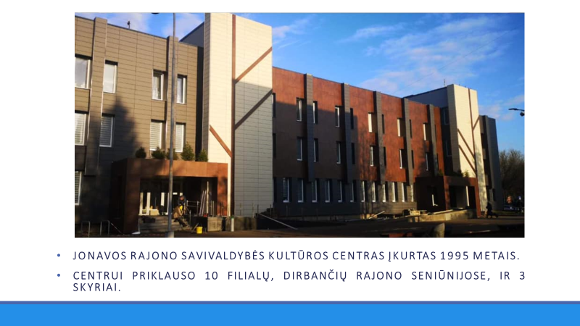

TURINYS
 | Pagrindinės veiklos kryptys | 3
 | Bendroji dalis | 3-4
 | Mėgėjų menas | 8
3.1 | Mėgėjų meno kolektyvų 2015 - 2019 m. veiklos analizė | 9
4. | Renginiai | 10-12
4.1 | Festivalis „Vasara Jonavoje - 2019“ | 12-14
4.2 | Miesto šventė gražėjančioje Jonavoje | 15-16
4.3 | Jubiliejinė 30-oji Joninių šventė | 17-18
5. | Meno galerija | 18-19
6. | Kinas | 19-20
7. | Profesionalaus meno sklaidos rodikliai | 20
8. | Filialų veikla | 20-22
8. | Krašto muziejaus skyrius | 23-25
9. | Teatro skyriaus veikla | 26
10. | Finansinė veikla | 27

PAGRINDINĖS VEIKLOS KRYPTYS
- ● Masinių renginių, festivalių, forumų, konkursų organizavimo.
● Valstybinių, kalendorinių, profesinių švenčių organizavimas, jubiliejinių datų minėjimas.
● Krašto etnokultūros paveldo globa ir sklaida, ekspedicijų organizavimas, kraštotyrinės medžiagos kaupimas ir populiarinimas.
● Laisvalaikio, poilsio bei pramoginių renginių organizavimas.
● Edukacinių programų rengimas ir įgyvendinimas.
● Parodų organizavimas.
● Kino filmų demonstravimas.
● Ilgalaikių kultūros programų ir projektų kūrimas.
● Profesionalaus meno sklaida.
● Meninės veiklos skatinimas, neformalus ir informalus kultūrinis ugdymas.
● Įvairių žanrų mėgėjų kolektyvų telkimas.
● Metodinės medžiagos rinkimas ir kaupimas.

VIZIJA: Jonava – prasmingo laisvalaikio miestas, kurio gyventojams nereikia televizoriaus.
TIKSLAS: Įkvėpti jonaviečius kurti, mėgautis kultūra bei gyvenimu ypatingame Lietuvos mieste.
VERTYBĖS:
- 1. JKC KURIA. Drąsina ir skatina Jonavos žmonių kūrybą ir saviraišką
- 2. JKC NENUOBODŽIAUJA. Plėtoja prasmingo laisvalaikio kultūrą, organizuoja renginius ir pristato nacionalinės bei pasaulinės kultūros reiškinius.
- 3. JKC TARIASI. Įtraukia aktyvius jonaviečius į miesto laisvalaikio ir kultūros politikos formavimą.
- JKC NEBIJO. Nebijoti kurti, nebijoti klysti ir mokytis.

BENDROJI DALIS
2019 metais Jonavos rajono savivaldybės kultūros centro kultūros centro, filialų ir skyrių prioritetai buvo bendruomenės kultūrinio poreikių tenkinimo bei ugdymo veikla, siekiant įvairių kultūros žanrų gyvybingumo, globojant ir skatinant etninės kultūros, mėgėjų bei profesionalaus meno veiklas Jonavos savivaldybėje.
2019 m. duris atvėrė renovuoti Bukonių ir Ruklos kultūros centro filialų pastatai ir atnaujintas interjeras.
Teikiamų paslaugų kokybės bei darbo sąlygų gerinimui Jonavos kultūros centre atnaujinti, suremontuoti ir įrengti 107, 112, 113, 115 202, 320, 325, 327 kabinetai, kuriuose atlikti sienų ir lubų remonto darbai bei grindų laminavimo darbai, elektros instaliacijos ir apšvietimo keitimas. 2019 m. atlikti priešgaisrinės ir apsauginės signalizacijos remonto darbai JKC ir filialuose, įrengtas internetinis ryšys Bukonių ir Ruklos KC. Teatro skyriuje atlikti patalpų remonto darbai. 2019 m. nuolat vykdyta seniūnijų kultūros centrų eksploatacinė priežiūra.
Siekiant gerinti teikiamų paslaugų kokybę 2019 m. įsigyta: apšvietimo pakabinimo sistema KC mažojoje salėje, pakeliami vartai scenos kišenėje, prožektoriai, skaitmeninis pianinas, būgnų komplektas, projektorius, tiulinė galinė scenos uždanga, keturių stiprintuvų monoblokas, trijų juostų garso kolonėlės, žemo dažnio garso kolonėlės, pakabinimo sistema, garso sistema, kontrabosas, reklaminės lentos bei pakeistos pagrindinio įėjimo į JKC lauko ir vidaus durys. 2019 m. Kultūros centras vykdė bendradarbiavimo projektus su Lietuvos kultūros centrais: Ukmergės kultūros centru, Kauno tautinės kultūros centru, Teatrų vaikams ir jaunimui asociacija ASITEŽAS ir kt.
Ataskaitiniais metais JKC įkurtas savanorių klubas. Klubo nariams skirtos patalpos.
Ataskaitiniais metais Jonavos rajono savivaldybės kultūros centras dalyvavo projektinio finansavimo konkursuose. Lietuvos kultūros tarybai pateikė 4 projektus ir 2 iš jų gavo dalinį finansavimą. Tai vaikų muzikos ir kūrybiškumo festivalis „KurTi“ – 6000 Eur, renginių ciklui „30 AČIŪ už Lietuvą“ – 5000 Eur. Taip pat dalinis finansavimas gautas per Europos Sąjungos fondo investicijų veiksmų programos „Spartesnis vietos plėtros strategijų įgyvendinimas“. Projekto vertė – 58 833,00 Eur, iš jų Europos Sąjungos fondo lėšos – 46 973,00 Eur, Jonavos rajono savivaldybės biudžeto lėšos – 11 860,00 Eur. Tikslinė šio projekto grupė orientuota į vieną labiausiai socialinę atskirtį patiriančių asmenų grupių – neįgaliuosius jaunuolius, turinčius fizinę, sensorinę, protinę ir psichinę negalią (numatomas dalyvių skaičius – 25 asm.). Projekto tikslas – skatinti neįgaliųjų užimtumą ir saviraišką, mažinant jų socialinę atskirtį per kūrybinę veiklą. Meninė veikla dažnai tampa puikia neįgalių asmenų socialine integracija, todėl projekto metu planuojama įrengti modernią, kūrybiškumą skatinančią edukacinę erdvę, įsigyti reikiamą įrangą ir baldus, kurioje bus suorganizuoti 40 edukacinių užsiėmimų/sociokultūrinių renginių ir suorganizuota 1 išvykstamoji, kūrybinė meninė stovykla. Projektas didins neįgaliųjų įtrauktį į kultūrinį gyvenimą, siekiant, kad gabūs menui neįgalieji dirbdami kartu su profesionalais patirtų užsiėmimų poveikį, atskleidžiantį jų asmenybę, sugebėjimus, talentus, ugdantį pasitikėjimą savimi, turintį teigiamą įtaką sveikatai ir netgi gyvenimo kokybei.

MĖGĖJŲ MENAS

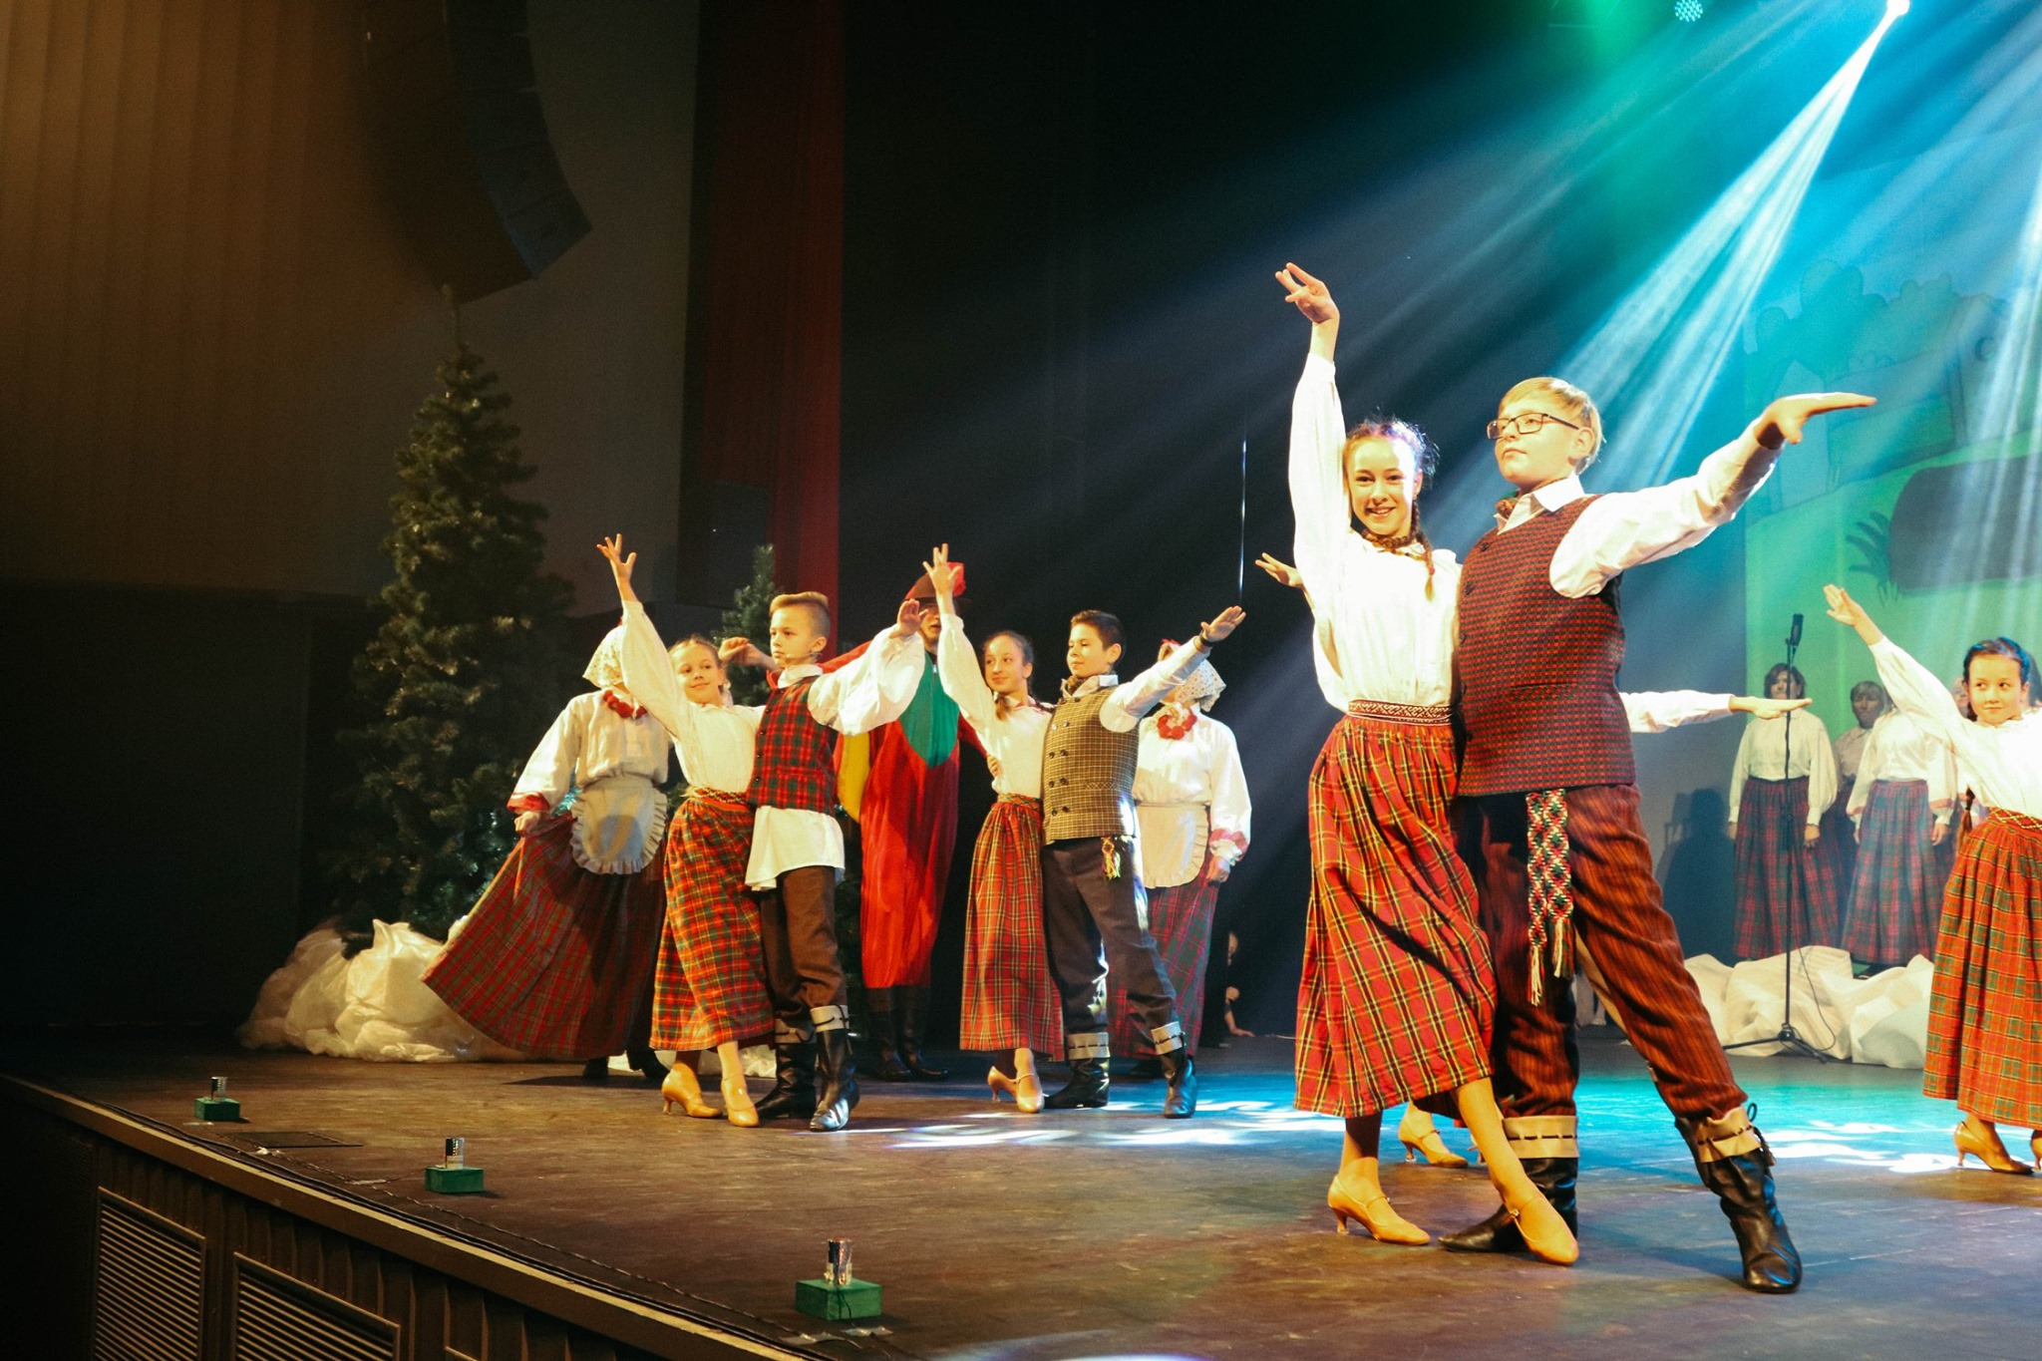
2019 metais Jonavos rajono savivaldybės kultūros centre veikė 20 meno jau turinčių sukurtas tradicijas, bei naujai įkurtų kolektyvų. Iš jų dvejiems kolektyvams Lietuvos Nacionalinis kultūros centras yra suteikęs I kategoriją, penkiems – II kategoriją ir dvejiems – III kategoriją. Ataskaitiniais metais Jonavos kultūros centro mėgėjų meno kolektyvus lankė daugiau nei 300 dalyvių.
2019 m. JKC mėgėjų meno kolektyvai
1. | Tradicinė kapela  Vadovė Audronė Noreikaitė | II kategorija
2. | Folkloro ansamblis „Laduta“  Vadovė Audronė Noreikaitė  Choreografė Dovilė Bareikaitė | II kategorija
3. | Vyresniųjų liaudiškų šokių grupė „Varūna“  Vadovė Rita Pilypienė | I kategorija
4. | Vaikų popchoras „Šuldu buldu“  Vadovas Elegijus Laimikis  Choreografė Dovilė Bareikaitė | II kategorija
5. | Džiazo grupė „JazzStudio“  Vadovas Aleksandras Dunis | Kategorija nesuteikta
6. | Mišrus choras „Žemyna“  Vadovė Violeta Michelkevičienė  Chormeisterė Rita Benošienė  Koncertmeisterė Skaidrė Reznikovienė | II kategorija
7. | Politinių kalinių ir tremtinių choras „Viltis“  Vadovė Violeta Michelkevičienė  Koncertmeisterė Skaidrė Reznikovienė | IV kategorija
8. | Moterų choras „Guoba“  Vadovė Rūta Liutkevičiūtė | II kategorija
9. | Moterų vokalinis ansamblis „Presto“  Vadovė Solveiga Maslauskaitė  Koncertmeisterė Adrijana Juškevičienė | I kategorija
10. | Vaikų folkloro ansamblis „Ramtatukai“  Vadovės Judita Margevičienė ir Loreta Ratautienė | II kategorija
11. | Instrumentinis ansamblis „Rapsodija“  Vadovas Edvardas Ratautas | Kategorija nesuteikta
12. | Šiuolaikinio šokio jaunimo grupė „Contempo“  Vadovė Vilma Širkaitė | Kategorija nesuteikta
13. | Šiuolaikinio šokio jaunių grupė „Contempo“  Vadovė Vilma Širkaitė | Kategorija nesuteikta
14. | Šiuolaikinio šokio jaunučių grupė „Contempo“  Vadovė Vilma Širkaitė | Kategorija nesuteikta
15. | Liaudiška kapela „Jonė“  Vadovė Virginija Verikienė | I kategorija
16. | Merginų vokalinė grupė „Sunrise“  Vadovė Rūta Liutkevičiūtė | Naujai sukurta
17. | Senjorų liaudiškų šokių grupė „Jonrugė“  Vadovė Rita Pilypienė | Naujai sukurta
18. | Vaikų ir jaunimo teatras  Vadovas Gediminas Gutauskas | Naujai sukurtas
19. | Jaunimo teatras  Vadovas Gediminas Gutauskas | Naujai sukurtas
20. | Instrumentinė grupė „Music store“  Vadovas Jevgenijus Novikovas | Naujai sukurta

2019 m. mėgėjų meno veiklos kolektyvams buvo gausūs koncertais ir koncertinėmis kelionėmis. Šokių grupė „Contempo“ XXX respublikiniame šokių festivalyje – konkurse ,,Šoku Tau“ ir IX respublikiniame vaikų ir jaunimo šokių festivalyje – konkurse ,,Judančios spalvos“ laimėjo Grand prix. Grupė „Jazzstudio“ organizavo tarptautinį festivalį „Jonava jazz – 2019“ ir edukacinius džiazo koncertus. Folkloro ansamblis „Laduta“ naująjį sezoną pradėjo koncertine išvyka į Nemajūnų kaimo bendruomenę, dalyvavo tarptautiniame projekte ,,Etnokultūros elementai šiuolaikinėje Lietuvoje – tradicijos ir kultūra Tau“ Žaslių KC, regioninėje folkloro šventėje ,,Pūsk, vėjuži!“ Juodkrantėje. Vokalinis ansamblis „Presto“ dainavo respublikiniame vokalinių ansamblių lietuvių liaudies dainų festivalyje – konkurse „Supinsiu dainužę“ Prienų rajone ir laimėjo pagrindinę „Gražiausiai supintos dainužės“ nominaciją, respublikiniame a capella konkurse laimėjo II laipsnio diplomą, respublikiniame vokalinių ansamblių konkurse „Dainų sodai“ Kupiškyje laimėjo nominaciją „Gražiausiai atlikta originali daina“. Vaikų folkloro ansamblis „Ramtatukai“ 2019 metais organizavo respublikinį vaikų ir jaunimo kolektyvų festivalį „Siūlai, siūlai susivykit“, Atvelykio ir „Baltojo oželio šventes. Dalyvavo Lietuvių liaudies kūrybos atlikėjų konkurso „Tramtatulis“ rajoniniame ir nacionaliniame ratuose bei regioniniuose folkloro festivaliuose: ,,Suprašė žvirblalis“ Širvintose, „Ant Smilgelės krantelio“ Kėdainiuose ir „Tėvelio dvarely“ Prienuose.
Vaikų popchoras „Šuldu buldu“ dainavo festivalyje „RASOS LAŠELIAI” Marijampolėje, Baltijos šalių vaikų ir jaunimo populiariosios muzikos atlikėjų festivalyje – konkurse „Dainuok, žiemužėle 2018“ Šiauliuose, XVII respublikinio vaikų ir jaunimo dainos ir šokio festivalyje – konkurse. „Mes – pasaulis“ Kaune, festivalyje – konkurse „Eurojurmala“ (Latvija), užėmė II vietą tarptautiniame dainos ir šokio festivalyje „Talinas 2019“ (Estija) – I vietą ir kt.
Vyresnio amžiaus tautinių šokių grupė „Varūna“ šoko tarptautiniame šokių festivalyje Jūrmaloje (laimėjo II vietą) bei rajoniniuose ir respublikiniuose renginiuose. Varūniečių vadovė inicijavo ir organizavo šokių dalį tarptautiniame šokių ir chorinės muzikos festivalyje „Šviesa amžinoji dainos“. Politinių kalinių ir tremtinių choras „Viltis“ organizavo choro 30-mečio šventę, dalyvavo Kauno tremtinių choro ,,Ilgesys” jubiliejiniame 30-mečio, Baltijos kelio 30-mečio, Ukmergės PKT choro ,,Tremtinys” 30-mečio ir kituose koncertuose. Mišrus choras ,,Žemyna” koncertavo chorinės muzikos festivalyje ,,Trijų Karalių belaukiant“ Kaune, respublikiniame chorų festivalyje ,,Mūsų dainose” Vievyje, chorų konkurse, skirtame J. Naujalio 150-osioms gimimo metinėms paminėti Raudondvaryje ir kt. Gegužės mėn. žemyniečiai organizavo Tarptautinį chorinės muzikos ir liaudiškų šokių festivalį „Šviesa amžinoji dainos“ Jonavoje. Spalio mėnesį „Žemyna“ pasirodė tarptautiniame C. Monteverdi chorų konkurse ir laimėjo du I laipsnio bronzos diplomus.
2019 m. Kultūros centre ir filialuose dirbo 55 mėgėjų meninės veiklos kolektyvai, juos lankė 593 dalyviai. Veikė 14 studijų ir būrelių, jų veikloje dalyvavo 143 lankytojai. Mėgėjų meno veiklos kolektyvai dalyvavo 479 koncertuose rajone, Lietuvoje ir užsienyje.

MĖGĖJŲ MENO KOLEKTYVŲ 2015 – 2019 VEIKLOS ANALIZĖ
Mėgėjų meno kolektyvų skaičius

Mėgėjų meno dalyvių skaičius

RENGINIAI
2019 m. Jonavos kultūros centre, 10 filialų ir 2 skyriuose suorganizuoti 927 renginiai, juose apsilankė daugiau nei 200600 lankytojų.

Renginių JKC, filialuose ir skyriuose 2015 – 2019 m. analizė

Kovo mėnesį vyko antrasis respublikinis šokių muzikos festivalis „Šokių gatvė – 2 019“, balandį iškilmingai paminėta Kultūros diena, rugpjūčio 19 – 23 d. kultūros centre vyko dieninė vaikų stovykla „Keturios mūzos“, kurios metu vaikai susipažino su meninės saviraiškos galimybėmis per teatro, muzikos, šokio meno žanrus bei etninę kultūrą. Užsiėmimai buvo orientuoti į vaizduotės ir emocinio intelekto lavinimą, sceninio bendravimo įgūdžių formavimą.
Respublikinis folkloro festivalis „Siūlai, siūlai susivykit“
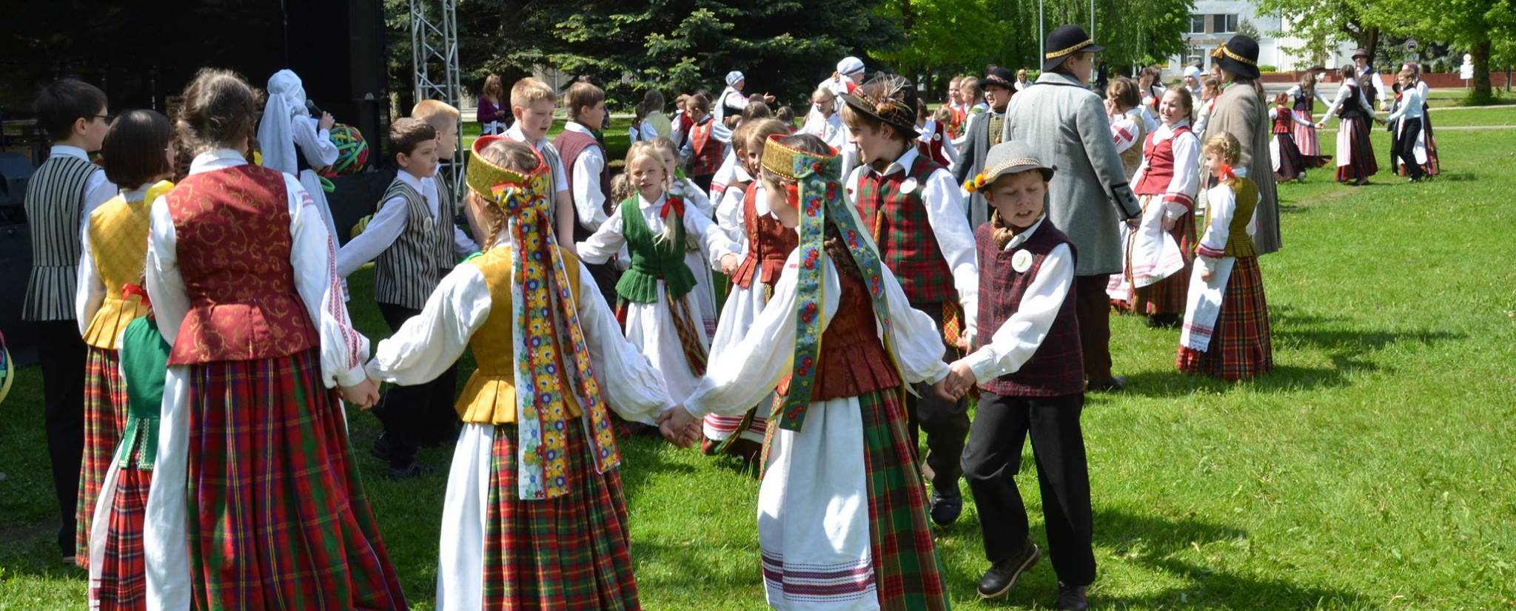

Respublikinė sutartinių šventė „Sutarysma“
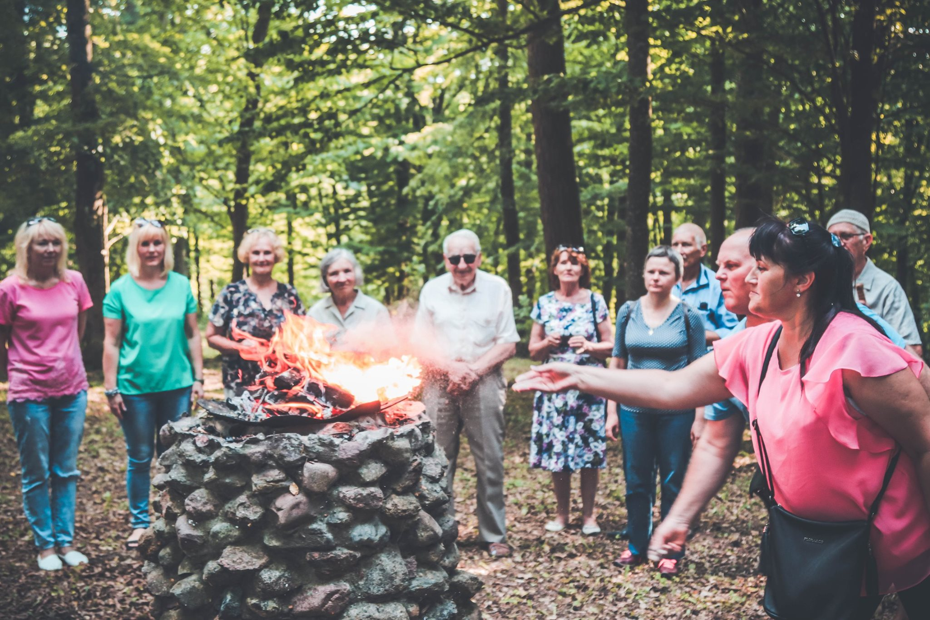
Jonavos kultūros centras didelį dėmesį skiria etnokultūros puoselėjimui ir tęstinumui. 2019 m. organizuotas respublikinis vaikų ir jaunimo folkloro festivalis, „Siūlai, siūlai susivykit“, sutartinių šventė „Sutarysma“, Užgavėnių, Rudens, Baltojo oželio šventės.
Rudens šventė
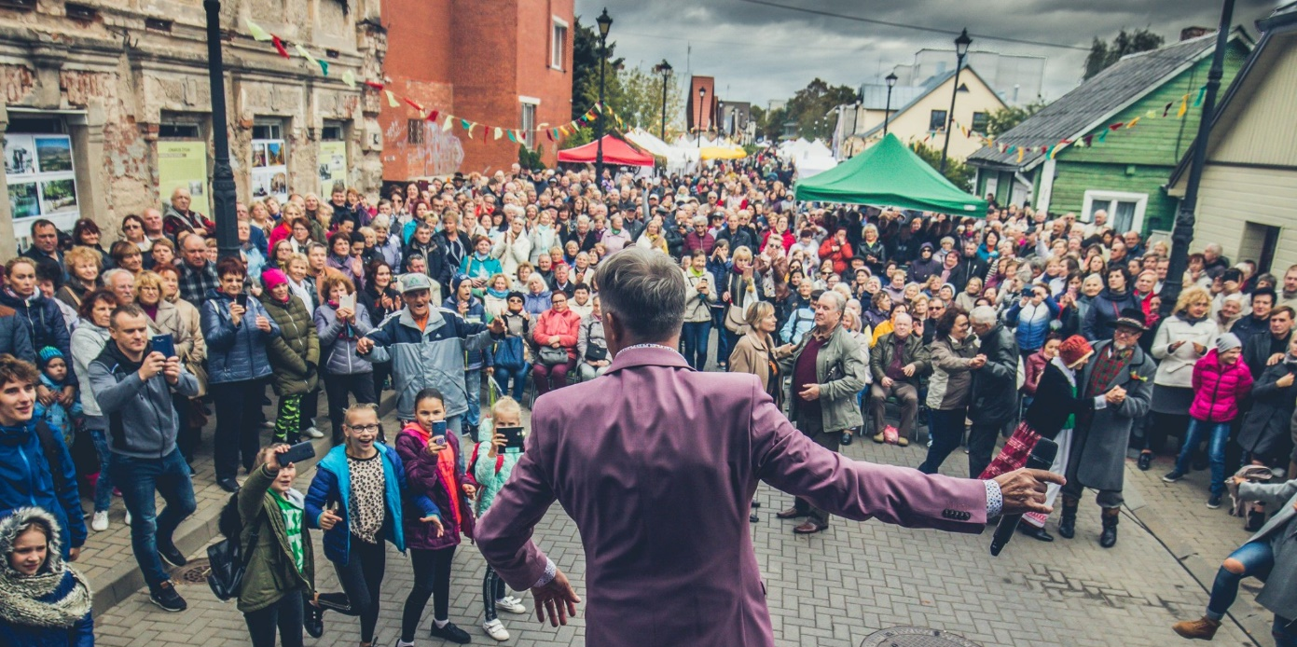
Pirmą kartą organizuota respublikinė armonikierių šventė „Pas Jonus 2019“, į kurią sugužėjo daugiau kaip 30 geriausių Lietuvos armonikierių. Tradicinis pavienių muzikantų ir pasakorių šventė – konkursas „Trenk polkutę“ 2019 m. vyko po renovacijos duris atvėrusiame Bukonių kultūros centre. Renginys buvo skirtas tautosakininkų Antano ir Jono Juškų metinėms paminėti. Šventėje dalyvavo 12 kolektyvų ir pavienių atlikėjų. Jonaviečiai aktyviai dalyvavo respublikinėje etninės kultūros akcijoje „Visa Lietuva šoka“.
Bukonių kultūros centro atidarymo šventė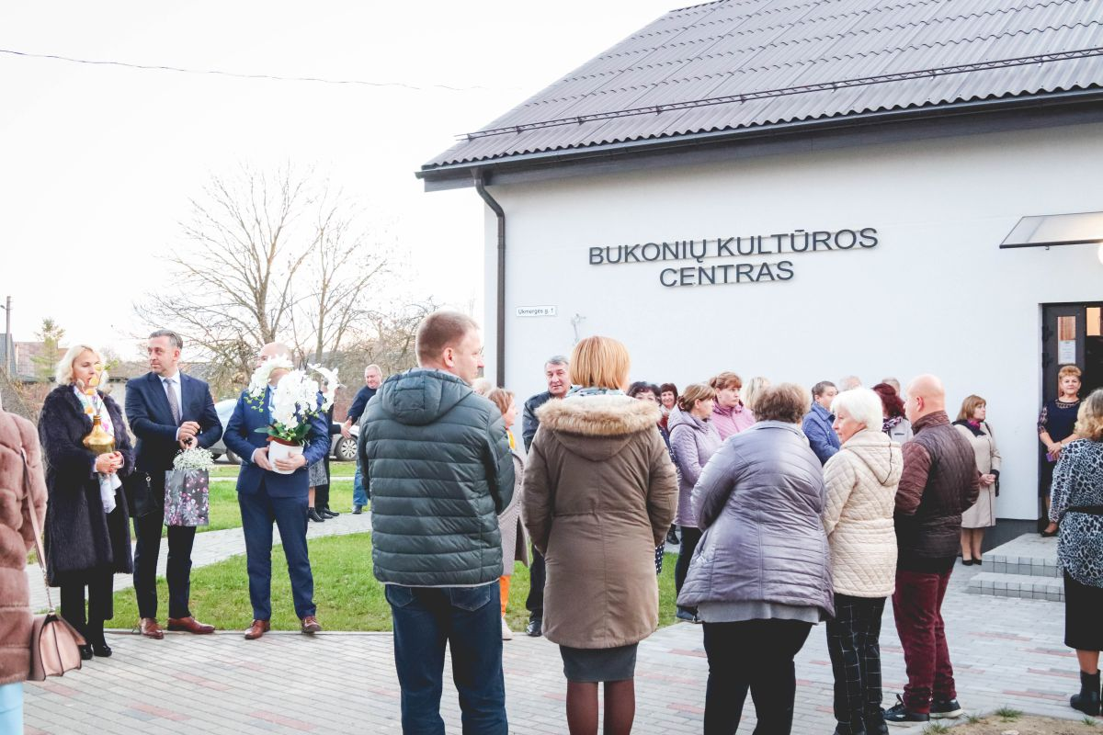
2019 m. etnokultūriniuose renginiuose buvo gausu edukacijų, folklorinių dainų, šokių ir žaidimų, mokymų, koncertinių pasirodymų, kulinarinio paveldo pristatymų, įtraukiant ir provokuojant susirinkusius būti ne pasyviais žiūrovais, bet aktyviais šventės dalyviais. Viso rajone suorganizuota 298 etnokultūriniai renginiai.
Festivalis „Vasara Jonavoje – 2019“

Išskirtinai šiltą šių metų vasarą Jonavos gyventojus ir miesto svečius šildė keturis mėnesius trukęs ir ketvirtus metus organizuotas festivalis „Vasara Jonavoje 2019“. Festivalio „Vasara Jonavoje – 2019“ programą sudarė rekreaciniai, švietėjiški ir šventiniai bei masiniai renginiai.

Festivalis „Vasara Jonavoje – 2019“
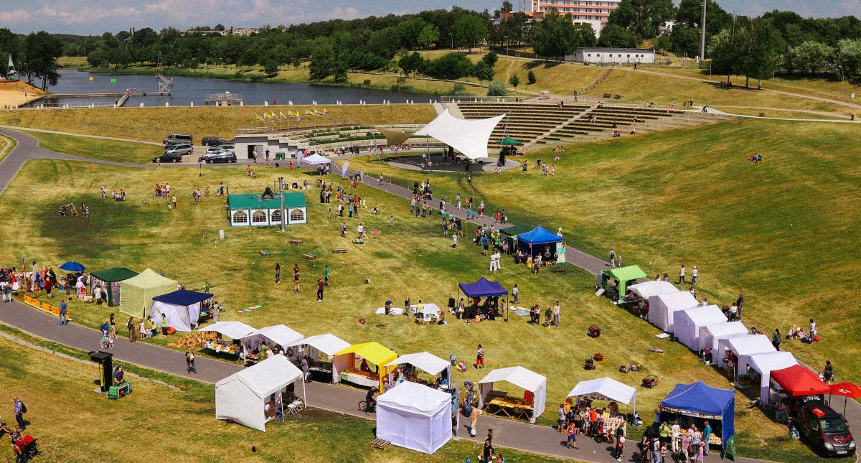
Etnokultūros, kaip tautos būties, išlikimo ir tvirtumo pamato bei bendrosios žmogaus kultūros ugdymui organizuotas respublikinis vaikų ir jaunimo folkloro festivalis, „Siūlai, siūlai susivykit“, sutartinių šventė „Sutarysma“, vykusi ant Mažųjų Žinėnų piliakalnio, Rasos šventės apeigos Joninių šventėje ir pirmoji respublikinė armonikierių šventė „Pas Jonus 2019“, į kurią sugužėjo virš 30 – ties geriausių Lietuvos armonikierių.
Rengininiuose buvo gausu edukacijų, folklorinių dainų, šokių ir žaidimų mokymų, koncertinių pasirodymų, kulinarinio paveldo pristatymų, įtraukiant ir provokuojant susirinkusius būti ne pasyviais žiūrovais, bet aktyviais šventės dalyviais.
Siekiant ugdyti visuomenės patriotiškumą ir pilietiškumą organizuoti valstybinių švenčių ir istorinių datų paminėjimo renginiai: Gedulo ir vilties bei Valstybės (Lietuvos karaliaus Mindaugo karūnavimo) dienos ir Baltijos kelio 30-mečio šventės.
Mėgėjų menas atliekantis įvairių amžiaus grupių žmonių neformalų ir informalų ugdymą – viena iš kultūros centro prioritetinių sričių. Paskutinį gegužės savaitgalį Joninių slėnyje buvo organizuotas XI tarptautinis chorinės muzikos ir šokių festivalis „Šviesa amžinoji dainos“, kurį iš dalies finansavo Lietuvos kultūros taryba. Festivalyje dalyvavo chorai ir šokių kolektyvai iš Lietuvos, Moldavijos ir Estijos, akompanavo Panevėžio pučiamųjų orkestras „Panevėžio garsas. Iš viso programoje pasirodė daugiau nei 340 muzikantų, dainininkų ir šokėjų.

Tarptautinis chorinės muzikos ir šokio festivalis ,,Šviesa amžinoji dainos“
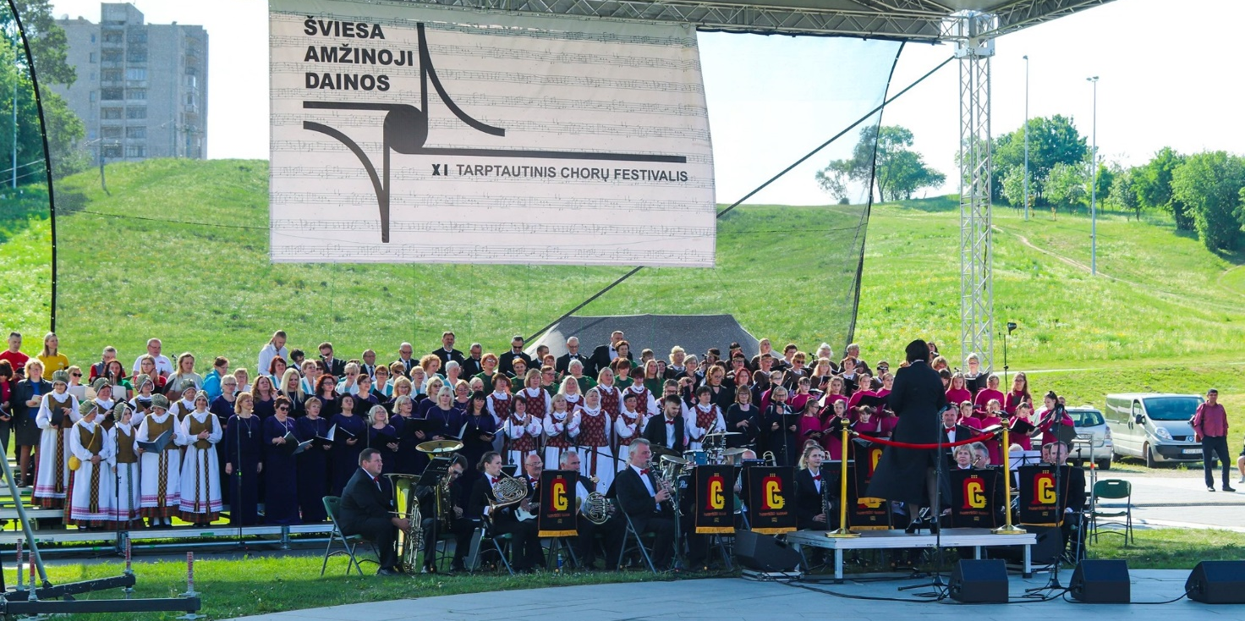
Birželio pradžioje Kultūros centras jonaviečius ir miesto svečius pakvietė į pirmą kartą organizuotą respublikinį pop muzikos ir dailės festivalį – konkursą „Spalvų gama“. Festivalyje dalyvavo 200 atlikėjų iš Jonavos, Kėdainių, Kybartų, Kauno, Ukmergės, Kaišiadorių ir kt.
Jonavos ir aplinkinių rajonų mėgėjų meno kolektyvai dalyvavo Joninių, Valstybės (Lietuvos karaliaus Mindaugo karūnavimo) dienos, Miesto šventėse.
Kiekvienas Lietuvos rajonas siekia puoselėti tik tam kraštui būdingas kultūrines tradicijas, papročius ar renginius atitinkančius šiuolaikinės visuomenės poreikius. Kultūrinis išskirtinumas užtikrina kiekvieno miesto ar rajono įvaizdžio patrauklumą ir skatina profesionalaus meno sklaidą. Festivalis „Vasara Jonavoje“ jau įgavo pagreitį ir į atskirus renginius vis gausiau atvyksta kultūrinio turizmo mėgėjai iš visos Lietuvos ir artimojo užsienio. Festivalio programoje gausu profesionalių atlikėjų koncertų. Rugpjūčio mėnesį Joninių slėnyje vykstantis Pažaislio muzikos festivalio koncertas sutraukia tūkstančius žiūrovų. Šiais metais koncertavo Kauno miesto simfoninis orkestras, Kauno valstybinis choras, solistas Kristian Benedikt. Festivalio koncertinėse programose žiūrovai galėjo pasiklausyti profesionalių atlikėjų Dainoto Varno, Samantos Tinos (Latvija), grupės „Žalvarinis“, S. Prūsaičio ir grupės, elektroninės muzikos projekto „Girių dvasios“, folkloro ansamblio „Mzeshina" ir choreografinio ansamblio „Shadiani" (Sakartvelas) ir kt.
pasirodymus.
Miesto šventė gražėjančioje Jonavoje.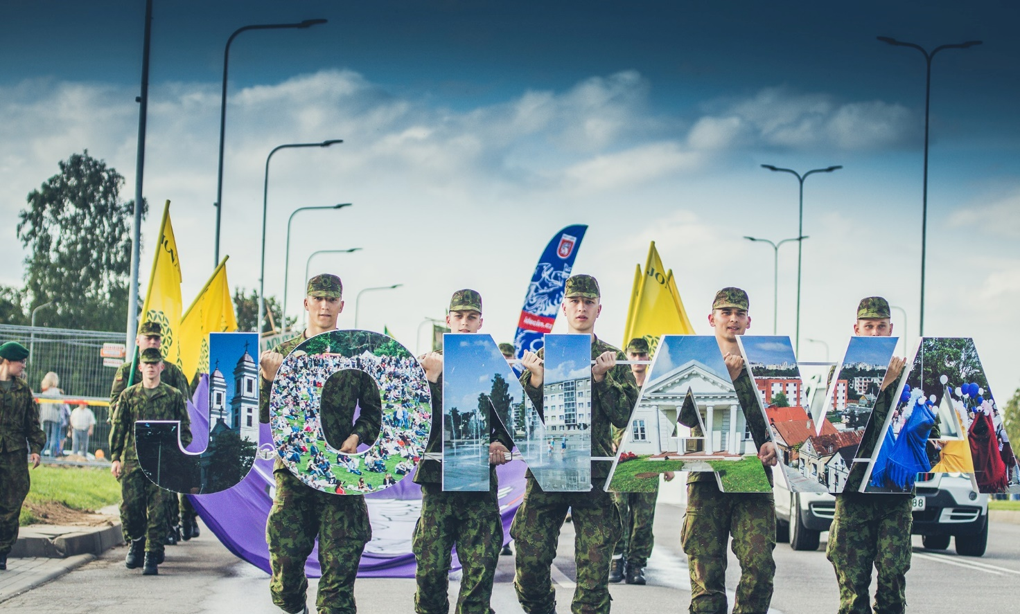
2019 metais Jonava šventė 269-erių metų gimtadienį. Šventiniai renginiai prasidėjo rugpjūčio 2 dieną dviračių žygiu „Su gimimo diena, Jonava“ aplink Jonavą, kurį organizavo Krašto muziejaus Jonavos turizmo informacijos centras. Žygio dalyviai apvažiavo Jonavą, gėrėjosi prieblandoje skęstančiu miestu, dalyvavo viktorinoje „Jonavos krašto žinovai“. Nusileidus saulei, žygeiviai atvyko į Joninių slėnį, kur juos į šokių sūkurį įtraukė zumbos šokėjai, pakviesdami ne tik pašokti, bet ir drauge suvalgyti šventinį tortą „Mes mylim Jonavą“. Rugpjūčio 3 d. šventiniai renginiai prasidėjo Šeimų pikniku. Čia visų susirinkusių laukė didelė puokštė įvairių pramogų: nardymas spalvotose putose, duonelės kepimas ant laužo, edukacinės programėlės, atvirukų „Mes mylim Jonavą“ gamyba, lėlių teatro spektakliai, paspirtukų varžybos, piešimas ant veidukų, balionų lankstymas, muilo burbulų leidimas ir kitos šmaikščios bei smagios linksmybės. Mažiesiems šventės dalyviams gerą nuotaiką kėlė pasakų personažai – Pelytė Minė, Hello Kitty, Pimpačkiukas ir Žmogus voras. Tėvelius kaip surasti laimę mokė vienuolė sesuo Fausta Palaimaitė. Pikniko dalyviams koncertavo atlikėja Gintarė Karaliūnaitė, Šveicarijos kultūros centro vaikų popchoro „Spindulėliai“ ir JKC vaikų popchoro „Šuldu buldu“ dainininkai. Sporto aistruoliai dalyvavo elektromobilių lenktynėse „Agrochemos“ taurei laimėti bei šaškių, futbolo, krepšinio 3x3 varžybose. Neries krantinėje galynėjosi Lietuvos virvės traukimo čempionato 3-iojo, finalinio etapo stipruoliai, rajono Savivaldybės mero Mindaugo Sinkevičiaus taurei laimėti. Vakarinė programos dalis prasidėjo šventine jonaviečių eisena. Mušamųjų instrumentų ansamblis „Ritmas kitaip“ pakiliu ritmu atvedė šventinę eiseną į Joninių slėnį, Eisenos priekyje Lietuvos kariuomenės didžiojo Lietuvos etmono Jonušo Radvilos mokomojo pulko bazinio kurso kariai nešė Jonavos vėliavą – baltą gulbę mėlyname fone, kuri simbolizuoja Jonavos įkūrėjų Kosakovskių giminės istoriją ir tekančią Nerį. Rajono Savivaldybės meras Mindaugas Sinkevičius, pradėdamas finalinį miesto šventės renginį, kreipėsi į susirinkusiuosius sakydamas, jog miesto šventė yra puiki proga padėkoti visiems, prisidedantiems prie Jonavos krašto garsinimo ir puoselėjimo. „Pokyčiai vyksta ne be jūsų pastangų, pasiūlymų ir norų. Už gražų indėlį dėkoju kiekvienam, prisidedančiam prie miesto puoselėjimo. Gerai dirbant, smagu ir švęsti, tad linkiu smagios ir įspūdingos Jonavos miesto gimtadienio šventės“, – kalbėjo M. Sinkevičius.
Jau tapo tradicija šventės metu buvo apdovanoti konkurso „Sukurta Jonavoje“ nugalėtojus. Šio sumanymo tikslas – bendradarbiaujant su rajono verslininkus vienijančiu ir jiems atstovaujančiu partneriu – Kauno prekybos, pramonės ir amatų rūmų (KPPAR) Jonavos filialu – didinti savivaldybėje sukurtų gaminių bei paslaugų žinomumą, jų vartojimą bei skatinti aukštos kokybės, inovatyvių, išskirtinių ir galinčių konkuruoti šalies, užsienio rinkose gaminių bei paslaugų sukūrimą. Šiais metais pirmąją vietą laimėjo uždaroji akcinė bendrovė „Gera karma“, pristačiusi gaminį „Purškiamas magnis „Zechstein Inside®“Magnio aliejus“ ir „Virškinimo fermentai „DigeZyme® + Trimphala cimplex“. Tai sveikuolių produktai, konkuruojantys pasaulyje. Antrosios vietos laimėtoju pripažintas Karolis Matulevičius, konkursui pateikęs trijų spalvų (geltonos, žalios ir raudonos) šakotį „Jonavietis“. Trečiasis apdovanojimas atiteko UAB „Reception“, sukūrusiai programėlę „Keliauk po Jonavą“. Prizininkai paskatinti dovanomis, padėkos įteiktos ir visiems, dalyvavusiems konkurse „Sukurta Jonavoje“. Likus keletui savaičių iki šventės kultūros centras socialinėje „Facebook“ paskyroje pakvietė jonaviečius dalyvauti akcijoje „Gaminu Jonavai“. Daugiausia balsų sulaukė Renatos Mikalauskienės iškepta naminė duona, Daivos Minkuvienės kvapnūs meduolių meškinai ir Vaidos Kistauskienės pagamintos Lietuvos vėliavos spalvas išryškinusios panakotos. Šventės metu nugalėtojai buvo apdovanoti atminimo dovanomis. Na, o ketureilio konkurse apie Jonavą nugalėtoja tapo Emilija, besimokanti Ignalinoje. Koncertinėje šventės dalyje gražiausias dainas Jonavai dovanojo renginio vedėja N. Pareigytė, projektas „ABBA ir pasaulio hitai“, atlikėja Samanta Tina iš Latvijos ir ansamblio „Rondo“ atlikėjai. Šventę vainikavo ugnies ir pirotechnikos programa. Pasveikinti jonaviečių į šventę atvyko svečiai iš Sakartvelo, Rumunijos, Estijos, Moldovos, Ukrainos bei Čekijos. 2020 metais vis gražėjantis mūsų miestas kvies į 270-ties metų jubiliejinę šventę. Šia proga suburtas organizacinis komitetas žada, jog šventė bus išties įspūdinga – piešimas ant veidukų, balionų lankstymas, muilo burbulų leidimas ir kitos šmaikščios bei smagios linksmybės.

Jubiliejinė – 30-oji – Joninių šventė
Birželio 23 d. Jonavos mieste iškilmingai suplevėsavus Jonų respublikos vėliavoms Jonava, kaip ir kasmet, paskelbta Jonų ir Janinų sostine, o Jonavos rajonas – Jonų respublika. Miesto prieigose nusidriekė mašinų kamščiai, žmonės plūdo į Joninių slėnį švęsti svarbiausios ir labiausiai miestą išgarsinusios Joninių šventės. Šiemet Joninių šventė buvo jubiliejinė.
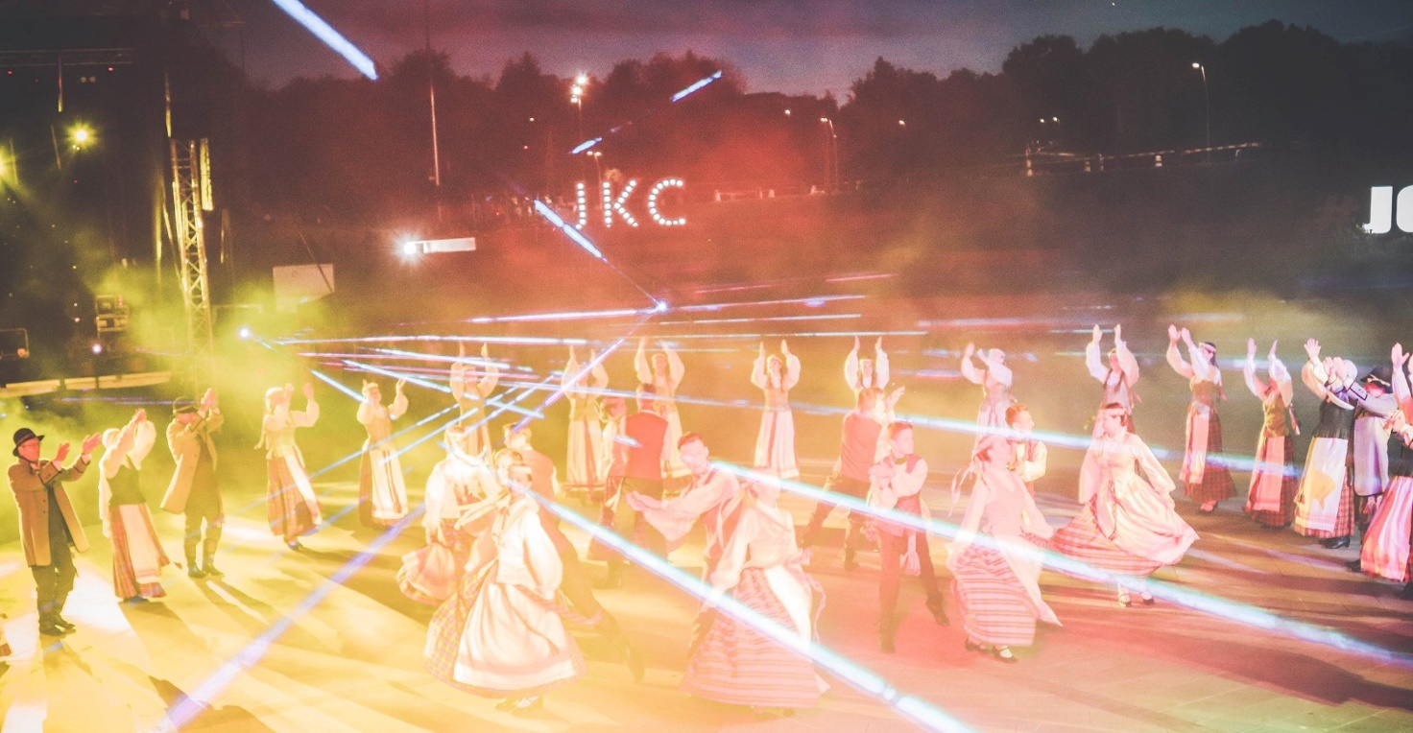
30 metų yra pakankamas laiko tarpas susiformuoti tradicijoms ir išpopuliarinti šventę. Pirmoji Joninių šventė suorganizuota 1989 metais. 1997 metais išleidžiamas pirmasis laikraštis „Joninės Jonavoje“. 1998 m. tiesiogiai Joninių šventė transliuojama radijo stoties „Pūkas“ kanalu ir parodoma pirmoji misterija „ Švento Jono vakarėlį“. 1999 metais tiesiogiai Joninių šventę transliuoja nacionalinės televizijos LRT kanalu. 2005 metais įkuriama Jonų respublika ir išrenkamas prezidentas, sukuriamas respublikos anspaudas ir metrika, kuriame registruojami Jonų respublikos piliečiai. Jonų respublikos piliečiais yra tapę Lietuvos, Lenkijos, Olandijos, Rumunijos, Čekijos, Kroatijos, JAV ir Portugalijos gyventojai. Piliečių pažymėjimus jau yra gavę daugiau nei 2000 įvairių šalių Jonų, Janinų, Jonių, Janių, Džonų, Ivanų.
Tai tik keletas šventės štrichų, parodančių jog Joninės Jonavoje sulaukė žiniasklaidos dėmesio ir išpopuliarėjo Lietuvoje. O svarbiausia, kad šventė davė postūmį Jonavos įvaizdžio (Jonų ir Janinų sostinė) formavimui.
Jubiliejinėje – 30-ojoje – Joninių šventėje buvo daug įspūdingų akimirkų: jonaviečius ir miesto svečius kvietė prekybinė mugė, Jonavos mėgėjų meno kolektyvų koncertas „Švento Jono vakarėlį“, kosminės, spalvingos grupės „Elnio rago miškas“, charizmatiškosios Aistės Smilgevičiūtės ir legendinės grupės „Skylė“ bei modernaus folkloro grupės „Žalvarinis“ koncertai.
Daug dėmesio sulaukė Jonų sodyba, kurioje buvo organizuojama įvairūs žaidimai ir atrakcijos. Juškonių kaimo bendruomenė iš gėlių žiedų dėliojo mandalą, JKC Krašto muziejaus kolektyvas kepė kvepiantį šakotį, o ant suvežto šieno, norintys galėjo išmėginti savo jėgas nematerialaus kultūros paveldo statusą turinčios ristynių šakos, atsiradusios dar XIX a., subtilybių. Sodybos kiemelyje įvairius rankų darbo gaminius siūlė amatininkai, raštinėje buvo registruojami Jonų respublikos piliečiai.
Visus susirinkusius sveikino Jonų respublikos prezidentas Jonas Sirvydis ir Jonavos meras Mindaugas Sinkevičius. Artėjant vidurnakčiui, vyko Lietuvos rekordo „Daugiausiai vienu metu paleistų tradicinių Joninių vainikėlių viename vandens telkinyje“ siekimas. Vidurnaktis pasitiktas ugnies, lazerių, pirotechnikos, muzikos ir šviesų teatralizuota Vasarvidžio misterija, kurią vainikavo visų susirinkusiųjų kartu sugiedota „Lietuva brangi“ ir šventiniai fejerverkai.

MENO GALERIJA
2019 m. meno galerijoje surengtos 24 parodos. Iš jų 5 grupinės tapybos, 6 foto, 9 personalinės ir 1 skulptūrų paroda.
5 grupinės tapybos parodos: VšĮ „Deko Resto“ ir Ruklos globos namų bendruomenės paroda „Menas padeda spręsti socialines problemas“, dailininkų sąjungos paroda ,,Pradžioje buvo ženklas...". Tai per 4 mets sukurti kūriniai baltų tema, Aistės Kanapeckaitės - Čerenkovienės, Vaido Juškos, Marijos Burneikienės ir Giedrės Nagreckienės autorinė paroda, VDA KF studentų baigiamųjų darbų paroda, Jonavos rajono menininkų darbų paroda.
6 foto parodos: VšĮ ,,Noriu augti laimingas“ fotoparoda, Lietuvos nacionalinio KC fotografijų paroda ,,Lietuvių tautiniai kostiumai“, Kęstučio Čepėno fotoparoda ,,Raiba tyla“, – Deimantės Praškevičiūtės fotografijų ir mandalų paroda, Kauno r. sav. Kultūros, švietimo ir sporto skyriaus darbuotojos Miglės Trainienės fotoparoda ,,Magiškoji Lietuva“, Rasos Didaitės fotografijos paroda „Autoanalizė“.
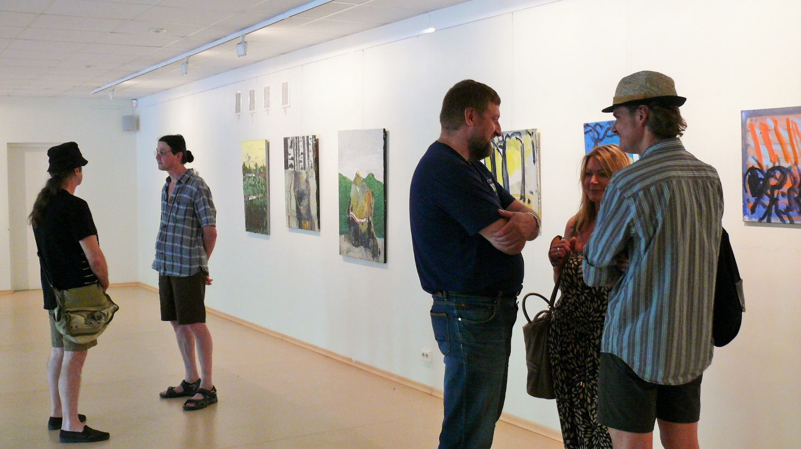
9 personalinės parodos: Ingos Šišovienės tapybos darbų paroda, Alvydo Stausko, tapybos paroda, Virgnijos Juciūnaitės FDCJ tapybos paroda, J. Ciurupos akvarelės darbų paroda, liaudies meistrės Adelės Velykienės tapybos darbų paroda, Natalijos Mikhalchuk akvarelės darbų paroda, Eugenijaus Lugovojaus grafikos paroda, Algio Beržiūno tapybos darbų paroda, Vidmanto Petraičio tapybos darbų paroda ir Natalijos Luščinaitės Krinickienės skultpūrų paroda „Regėjusi romantišką pasaulį“. Ataskaitiniais metais meno galerijoje vyko edukaciniai užsiėmimai ir kūrėjų vakarai.
KINAS

JKC 2019 m. buvo parodyti 48 kino filmai, įvyko 72 seansai. Užsakomieji filmai buvo rodomi ir atskiroms socialinėms grupėms: A. Matelio filmo „Lūzeriai“ 4 seansai bei filmo “Tarp pilkų debesų” 3 seansai parodyti, „Geležinio Vilko“, Mokomojo pulko, Lietuvos didžiojo kunigaikščio Algirdo mechanizuotojo pėstininkų bataliono ir sąjungininkų kariams, vyresniųjų klasių moksleiviams. 2019 m. Kultūros centro iniciatyva į Jonavą pirmą kartą atkeliavo festivalis „Kino pavasaris“, kurio metu jonaviečiai pamatė 15 geriausių festivalio filmų: ,,Vasaros paukščiai”, ,,Gražus sūnus”, ,,Tau priklauso pasaulis”, ,,Maja”, ,,Panikos ataka”, ,,Kofarnaumas”, ,,Second hand”, ,,Vagiliautojai” ir kt.

PROFESIONALAUS MENO SKLAIDA

FILIALŲ VEIKLA
2019 metais filialuose organizuota daugiau nei 722 įvairaus pobūdžio renginių, kuriuose apsilankė 46 000 gyventojų. Tai: kalendorinės šventės, valstybinių švenčių ir atmintinų dienų minėjimai, pramoginiai bei sporto renginiai, edukaciniai užsiėmimai, amatų mokymai ir parodos. Itin išpopuliarėjo Padėkos vakarai, į kuriuos kviečiamos kaimo bendruomenės ir seniūnijų atstovai. 2019 metais Ruklos KC be tradiciniais tapusių renginių, tokių kaip Žolinė, Joninės, vaikų Velykėlės ar Lietuvos Valstybės dienos minėjimas, Ruklos KC organizavo tarptautinei šeimos dienai skirtą šventę, pyragų dieną, poezijos vakarus prie kavos, tarptautinę kultūrų puoselėjimo dieną ir kt., taip pat ne vieną žymių Lietuvos atlikėjų nemokamą koncertą rukliečiams, tarp kurių A. Vilčinsko koncertas vasaros pradžioje, grupės ,,G&G Sindikatas“ lyderio Svaro koncertas bei susitikimas su Ruklos jaunimu vaikų gynimo dienai ir kt.
Čičinų KC renginiai organizuojami kartu su kaimo bendruomene „Čičinų kraštas“. Daugiausiai bendruomenės dėmesio sulaukia kraštiečių sambūris „Tėviškės takais pareisim“, Joninės, poezijos ir muzikos vakaras „Laiškai rudeniui“, regioninė vokalinių ansamblių šventė „Pavasario spalvos“, kurioje 2019 m. dalyvavo kolektyvai iš Raseinių, Širvintų, Anykščių ir Jonavos. Čičiniečiai aktyviai dalyvavo edukacinėse popietėse, kurių per metus buvo suorganizuota dešimt, tradicines šventes vaikams - „Vaikystės spalvos“, „Sudie, vasara“, „Balta vaikystės pasaka“. Per metus organizuotos teminės popietės, valstybinių švenčių ir atmintinų datų paminėjimai, parodos. Didžiulio vietinių gyventojų ir svečių susidomėjimo sulaukė gamtos fotografo Mariaus Čepulio fotoklajonių paroda. Liepos mėn. kaimo vaikams buvo suorganizuota savaitės trukmės dienos stovykla „Tautodailės sodelis“, kurios metu buvo pristatytos įvairios veiklos bei instaliacijų kūrimas.
Žeimių seniūnijos kultūros diena vyko Juškonių kultūros centre. Scenoje pasirodė Barupės daugiafukcio centro, Žeimių daugiafunkcio centro ir Juškonių KC meno mėgėjų kolektyvai.
Juškonių KC 2019 m. organizavo Vaikų velykėles, piemenėlių šventę – liaudiškos muzikos festivalį, Žolines, Mamos dienai skirtą koncertą ir kt. renginius.
Kulvos KC organizavo bendruomenės vakarones, sambūrius, masines šventes ir edukacinius renginius. 2019 m. antrą kartą organizuotas respublikinis vestuvinių muzikantų festivalis – konkursas ,,Iš viso svieto į vieną vietą", Sekminių šventė Ručiūnų kaime organizuota Oninių šventė, ,,Beržų paunksmėje" ir kt.
Liepių KC daugumą renginių organizuoja su „Liepių bendruomene“ ir biblioteka. Vidurvasarį, drauge su Bukonių seniūnija rengiama jau tradicija tapusi „Vasaros vėjų“ šventė, kuri vyksta nuo ankstyvo ryto iki vėlaus vakaro, čia į įvairiausius žaidimus, atrakcijas įtraukiami visi kaimo gyventojai 2019 m. vyko: bendruomenės sambūris „Trys karaliai“, Lietuvos valstybės atkūrimo dienos koncertas ,,Tavo vardas – Lietuva“, Užgavėnių šventė – eitynės, Bendruomenės sambūris ,,Sekminės“, Bukonių seniūnijos šventė ,,Liepių vasaros vėjas“, Bendruomenės rudens sambūris „Jau aruodai pilni“, Advento vakaras, Žolinių šventė vyko Vaivadiškių kaime.
2019 m. Panoterių KC vykdė krašto kultūrinių ir etnokultūrinių tradicijų programą. Vyko jau tradiciniais tapę renginiai: Užgavenės, Jurginės, Joninės, Rrudens šventė, bei Adventiniai vakarai, sutraukiantys didelį būrį žiūrovų. Kultūros centre koncertavo: Vitalija Katunskytė, Aidas Manikas, ,,Ambrozija”, profesionalių vokalisčių ansamblis „Inmezzo“, bei meno mėgėjų kolektyvai iš kitų rajonų: Ukmergės, Anykščių. Vykdant vaikų ir jaunimo užimtumo programą organizuotos protinės varžybos, vasaros renginiai su netradicinėmis, edukacinėmis veiklomis, rankdarbių popietės, parodos. Panoterių KC glaudžiai bendradarbiauja su Panoterių biblioteka, Panoterių krašto bendruomene, Panoterių P. Vaičiūno pagrindine mokykla, Panoterių miestelio jaunimo klubu ,,Notera“.
Šilų KC pagrindinis renginys Valstybės (Lietuvos karaliaus Mindaugo karūnavimo) dienos šventė ,,Mūsų laisvė mus sujungs”, Lietuvos tradiciškai vyko ant Paberžės piliakalnio. Be minėtos šventės organizuota: vaikų gynimo ir tėvo dienai skirtas renginys ,,Vaikų šaly linksmi visi” ir festivalis „Jaunimo naktis“ vyko Šilų jaunimo parke, piešimo pleneras ,,Nupieškime Šilų kraštą”, šokių akcija ,,Flash mob”, koncertas ,,Tegul skamba…”, skirtas kompozitoriaus Juozo Naujalio 150-osioms gimimo metinėms paminėti, Joninių varduvininkų šventė ,,Vardą per Rasas atsinešę” ir kt.
Filialuose vyko ir tradiciniai renginiai: Šveicarijos KC tradicinėje šventėje „Rudens mozaikoje“ pirmą kartą organizuotas cepelinų virimo čempionatas, kuriame įvairias cepelinų virimo ir receptūrų gudrybes demonstravo rajono bendruomenės. Kiaušinienė iš 400 kiaušinių iškepta per „Piemenėlių šventę – Liaudiškos muzikos festivalį“ Juškonyse, linksmybių netrūko ir tradicinėje „Mykolinių“ šventėje Upninkuose ir t.t.
2019 m. filialų mėgėjų meno kolektyvų veiklos rodikliai
KC pavadinimas | Meno kolektyvai | Dalyviai | Koncertai | Koncertinės kelionės
Bukonių KC | 2 | 23 | 1 | 0
Čičinų KC | 3 | 26 | 31 | 12
Juškonių KC | 4 | 15 | 44 | 23
Kulvos KC | 5 | 39 | 31 | 16
Liepių KC | 1 | 10 | 18 | 15
Panoterių KC | 5 | 38 | 15 | 7
Šveicarijos KC | 6 | 29 | 8 | 23
Šilų KC | 1 | 5 | 4 | 0
Ruklos KC
Viso | 27 | 185 | 184 | 96

Kultūros centro filialai kartu su bendruomenėmis aktyviai dalyvavo rajono visuomeninių organizacijų kultūros ir meno projektų dalinio finansavimo konkurse, gaudami papildomą finansavimą organizuojamiems projektams. 2019 m. šiame konkurse buvo finansuota: Upninkų KC ir bendruomenės renginiai „Joninės“ ir „Mykolinės“, vestuvių muzikantų šventė -konkursas „Iš viso svieto į vieną vietą“ Kulvoje, Mindauginės Šiluose, respublikinė šventė „ Rudens mozaika“, „Joninės – kraštiečių sambūris“ Čičinuose, šeimos šventė Bukonyse, renginių ciklas „Laiko tėkmė“ Panoteriuose ir kt.

KRAŠTO MUZIEJAUS SKYRIAUS VEIKLA
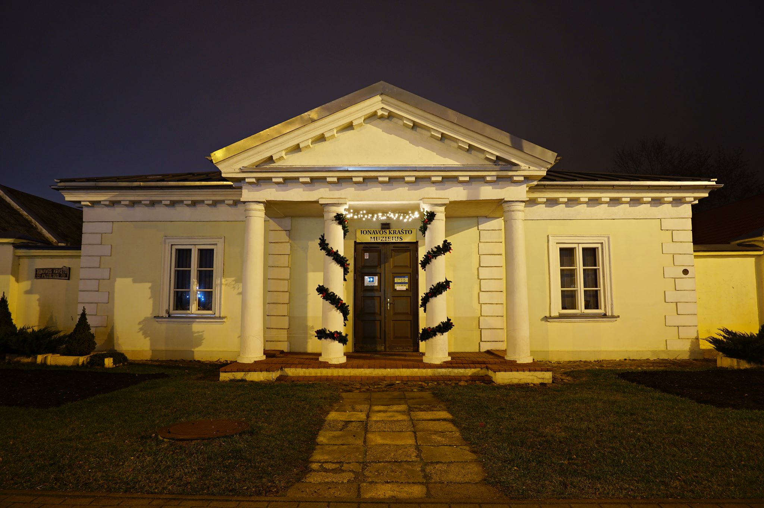
2019 metai Jonavos krašto muziejuje apsilankė 10 902 lankytojai tarp jų turistai iš Kazachstano, Gruzijos, Moldovos, Čekijos, Rumunijos, Ukrainos, Estijos, Kroatijos, Vokietijos, JAV, Rusijos.
Krašto muziejaus skyriaus veiklos rodikliai
 | Ekskursijos | Renginiai | Parodos | Stovyklos | Edukacijos
Renginiai | 57 | 12 | 14 | 1 | 213
Dalyviai | 1368 |  |  | 200 | 4790

Praėjusiais metais krašto muziejus LR kultūros ministerijos inicijuotoje Kultūros paso programoje pasitvirtino 4 naujus edukacinius užsiėmimus: viktoriną „Esu savo krašto žinovas“, ekskursiją ,,Surask lobį Jonavoje“, edukacinius užsiėmimus „Pasigamink Samulevičienės šlamutį“ bei „Medžio kultūra: medinio vilkelio dekoravimas“.
Per metus muziejuje suorganizuota 14 parodų. Iš jų didelio susidomėjimo susilaukė Lietuvos skulptorių paroda „Lietuvos skulptoriai valstybės šimtmečiui“, respublikinio konkurso „Lietuvos kalvis“ kalvystės darbų paroda bei kasmetinė Jonavos rajono tautodailininkų darbų paroda.
Didelio pasisekimo sulaukė birželio mėnesį vykdyta edukacinė amatų stovykla „Amatų pynė“ Samulevičių memorialinėje sodyboje. Joje sudalyvavo net du šimtai 5 – 8 klasių moksleivių. Organizuoti vilnos vėlimo, medžio drožybos, žvakių liejimo užsiėmimai, ekskursijos, tradicinių šokių mokymai.
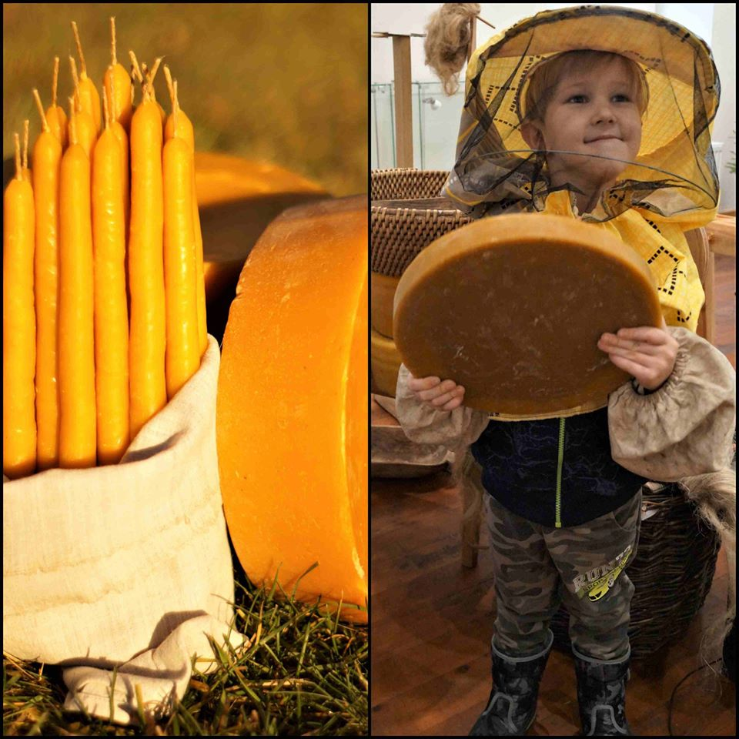

Jonavos krašto muziejaus Kultūros paso edukacinės veiklos
1 – 4 kl. moksleiviams skirtos edukacinės programos:
- „Kuo kvepia namai: tradiciniai lietuvių valgiai“
- „Užgavėnės: tradicija ir dabartis“
- „Tradiciniai lietuvių amatai šiandien“
- „Iš auksinio šiaudo: žaislai eglutei“
- „Margučių raštai: tradicinis marginimas vašku“
- „Etninio tapatumo ženklai kasdienybėje: lininio maišelio dekoravimas“
- „Autentiškos Vėlinių tradicijos“
- „Veltinio fenomenas: tradicija ir dabartis“
- „Lino kelias“
- „Saulėgrįžos belaukiant: tamsiausių naktų paslaptys“
5 – 7 kl. moksleiviams skirtos edukacinės programos:
- „Švento Jono vakarėlį“
- „Dailieji amatai tradicinėje ir šiuolaikinėje kultūroje“
- „Laukas nematuotas, avys neskaičiuotos“
- „Velykų rytą lelija pražydo“
- „Šeimos vertė“
- „Lietuviškos Kūčios ir Kalėdos“
5 – 8 kl. moksleiviams skirtos edukacinės programos:
- „Kai dangus nusileidžia ant žemės“
- „Bitės liemuo, lino gelmuo“
6 – 8 kl. moksleiviams skirtos edukacinės programos:
- „Tarpe nyčių nytužėlių“
- „Vilniaus krašto verbos“
8 – 10 kl. moksleiviams skirtos edukacinės programos:
- „Šiaudiniai sodai tradicinėje ir šiuolaikinėje kultūroje“
- „Audinių raštai šiandien“

TEATRO SKYRIAUS VEIKLA
2019 metais teatro skyrius organizavo vaikų ir jaunimo teatrų apžiūrą ,,Šimtakojis”, pristatė spektaklio „Gyvenimo šiuolaikinėje visuomenėje taisyklės“ premjerą, įgyvendino teatrinį edukacinį projektą vaikams, patiriantiems socialinę atskirtį „Lygybės medis“, Joninių šventėje režisavo teatralizuotą „Joninių misteriją“, organizavo vaikų ir jaunimo teatro festivalį „DEK“ (viso 11 renginių), spektaklius „Laisvė“ parodė Kulvos kultūros centre, „Gyvenimo šiuolaikinėje visuomenėje taisyklės“ Žeimių bažnyčioje, miuziklą „Kur pradingo dūda Jono?“ 3 kartus parodė Jonavos kultūros centre.
Teatro skyriaus veiklos rodikliai
Renginiai | Spektakliai | Stovyklos | Festivaliai | Edukacijos
5 | 7 | 1 | 1 | 11

Respublikinis vaikų ir jaunimo teatrų festivalis DEK 

FINANSINĖ VEIKLA
Finansinės veiklos rodikliai
 | Savininko teises ir pareigas įgyvendinančios institucijos (steigėjo) skirtos lėšos, Eur
 | iš viso |  | darbo užmokesčiui (neatskaičiavus mokesčių) |  |  | veiklai |  | Infrastruktūrai išlaikyti |  | ilgalaikiam materialiajam turtui įsigyti
 | (2+4+5+6) |  | iš viso |  | iš jų kultūros ir meno darbuotojams |  |  |  |  | ilgalaikiam materialiajam turtui įsigyti
 | 1 |  | 2 |  | 3 | 4 |  | 5 |  | 6
Jonavos KC | 876308 |  | 437203 |  | 306042 | 251402 |  | 104132 |  | 83571
Filialai | 256228 |  | 458762 |  | 208060 | 6440 |  | 100057
Skyriai | 149144 |  | 97846 |  | 90801 | 40851 |  | 8768 |  | 1679
Iš viso | 1281680 |  | 76287 |  | 604903 | 298693 |  | 22653 |  | 85250
Gautos lėšos
Įstaiga |  | pajamos už teikiamas paslaugas |  | lėšos, gautos projektams įgyvendinti |  |  | lėšos iš privačių rėmėjų |  | Iš viso gautos lėšos
 |  | 7 |  | 8 |  |  | 9 |  | 10
Jonavos KC |  | 44817 |  | 11445 |  |  | 13631 |  | 69893
Filialai |  | 0 |  | 4300 |  |  | 1800 |  | 4500
Skyriai |  | 13828 |  | 0 |  |  | 200 |  | 13828
Iš viso |  | 58645 |  | 15745 |  |  | 13831 |  | 88221





